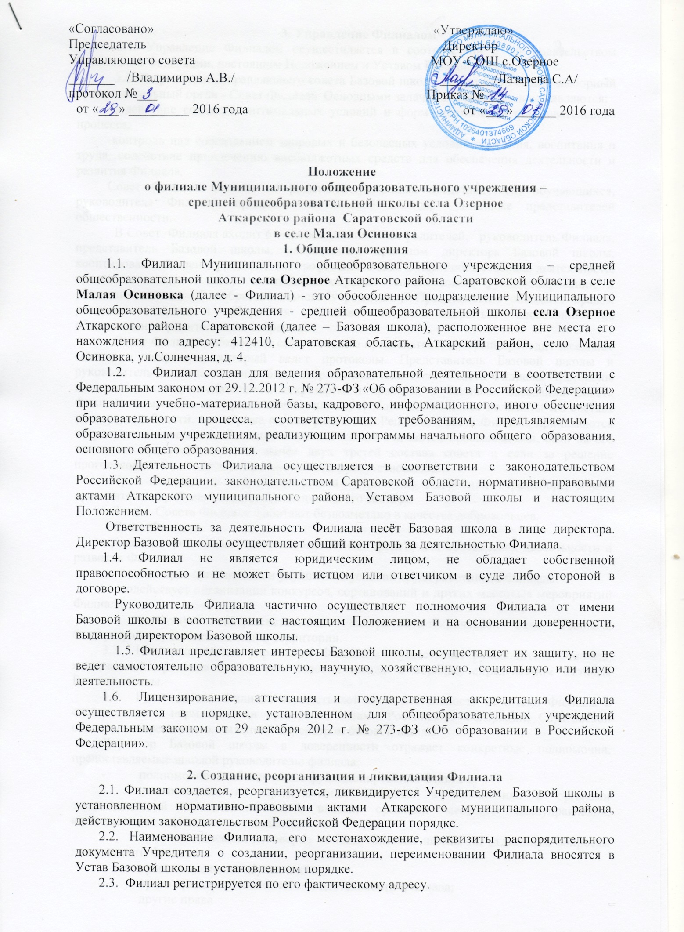

«Согласовано» «Утверждаю»
Председатель Директор
Управляющего совета МОУ-СОШ с.Озерное
______ /Владимиров А.В./ ________/Лазарева С.А/
протокол №___ Приказ №___

от «___» _________ 2016 года от «___» ______ 2016 года

Положение

о филиале Муниципального общеобразовательного учреждения – средней общеобразовательной школы села Озерное Аткарского района Саратовской области

в селе Малая Осиновка

1. Общие положения
1.1. Филиал Муниципального общеобразовательного учреждения – средней общеобразовательной школы села Озерное Аткарского района Саратовской области в селе Малая Осиновка (далее - Филиал) - это обособленное подразделение Муниципального общеобразовательного учреждения - средней общеобразовательной школы села Озерное Аткарского района Саратовской (далее – Базовая школа), расположенное вне места его нахождения по адресу: 412410, Саратовская область, Аткарский район, село Малая Осиновка, ул.Солнечная, д. 4.
1.2. Филиал создан для ведения образовательной деятельности в соответствии с Федеральным законом от 29.12.2012 г. № 273-ФЗ «Об образовании в Российской Федерации» при наличии учебно-материальной базы, кадрового, информационного, иного обеспечения образовательного процесса, соответствующих требованиям, предъявляемым к образовательным учреждениям, реализующим программы начального общего образования, основного общего образования.
1.3. Деятельность Филиала осуществляется в соответствии с законодательством Российской Федерации, законодательством Саратовской области, нормативно-правовыми актами Аткарского муниципального района, Уставом Базовой школы и настоящим Положением.
Ответственность за деятельность Филиала несёт Базовая школа в лице директора. Директор Базовой школы осуществляет общий контроль за деятельностью Филиала.
1.4. Филиал не является юридическим лицом, не обладает собственной правоспособностью и не может быть истцом или ответчиком в суде либо стороной в договоре.
Руководитель Филиала частично осуществляет полномочия Филиала от имени Базовой школы в соответствии с настоящим Положением и на основании доверенности, выданной директором Базовой школы.
1.5. Филиал представляет интересы Базовой школы, осуществляет их защиту, но не ведет самостоятельно образовательную, научную, хозяйственную, социальную или иную деятельность.
1.6. Лицензирование, аттестация и государственная аккредитация Филиала осуществляется в порядке, установленном для общеобразовательных учреждений Федеральным законом от 29 декабря 2012 г. № 273-ФЗ «Об образовании в Российской Федерации».

2. Создание, реорганизация и ликвидация Филиала
2.1. Филиал создается, реорганизуется, ликвидируется Учредителем Базовой школы в установленном нормативно-правовыми актами Аткарского муниципального района, действующим законодательством Российской Федерации порядке.
2.2. Наименование Филиала, его местонахождение, реквизиты распорядительного документа Учредителя о создании, реорганизации, переименовании Филиала вносятся в Устав Базовой школы в установленном порядке.
2.3. Филиал регистрируется по его фактическому адресу.

3. Управление Филиалом
3.1. Управление Филиалом осуществляется в соответствии с законодательством Российской Федерации, настоящим Положением и Уставом Базовой школы.
3.2. По решению Управляющего совета Базовой школы может быть создан выборный представительный орган - Совет Филиала. Основными задачами Совета Филиала являются:
-содействие созданию оптимальных условий и форм организации образовательного процесса;
-контроль над соблюдением здоровых и безопасных условий обучения, воспитания и труда, содействие привлечению внебюджетных средств для обеспечения деятельности и развития Филиала.
Совет Филиала состоит из родителей (законных представителей) обучающихся, руководителя Филиала, представителя Базовой школы, а также представителей общественности.
В Совет Филиала входит 6 человек, из них 3 - от родителей, руководитель Филиала, представитель Базовой школы, назначаемый приказом директора Базовой школы, кооптированный член (граждане, чья профессиональная и (или) общественная деятельность, знания, возможности могут позитивным образом содействовать функционированию и развитию данного общеобразовательного учреждения). Представители обладают правом решающего голоса и избираются в Совет Филиала открытым голосованием на общешкольном родительском собрании.
Совет Филиала избирает из своего состава председателя, который проводит заседание совета, и секретаря, который ведет протоколы. Представитель Базовой школы и руководитель филиала не могут быть избраны председателем Совета Филиала. Протоколы подписываются председателем и секретарем и хранятся в Филиале. Заседания Совета Филиала созываются его председателем или по требованию не менее половины его состава по мере надобности, но не реже одного раза в год. Решения Совета Филиала принимаются открытым голосованием. Решения Совета Филиала считаются правомочными, если на его заседании присутствовало не менее двух третей состава совета и если за решение проголосовало не менее двух третей от числа присутствовавших.
Срок полномочий избранного совета – три года. Досрочные перевыборы совета проводятся по требованию не менее половины его состава.
Члены Совета Филиала работают безвозмездно в качестве добровольцев.
Совет Филиала:
- содействует привлечению внебюджетных средств для обеспечения деятельности и развития Филиала;
- содействует организации и улучшению условий труда работников Филиала;
- содействует организации конкурсов, соревнований и других массовых мероприятий Филиала;
- содействует совершенствованию материально-технической базы Филиала, благоустройству его помещений и территории.
3.3. Непосредственное управление Филиалом осуществляет Руководитель Филиала, назначаемый приказом директором Базовой школы в порядке, определяемом Уставом Базовой школы.
3.4. Руководитель Филиала осуществляет свою деятельность от имени Филиала в соответствии с нормативными правовыми актами Российской Федерации, Саратовской области, доверенностью, выданной директором базовой школы.
Директор Базовой школы в доверенности отражает конкретные полномочия, предоставляемые школой руководителю филиала:
- полномочия по обеспечению функционирования Филиала;
- полномочия по представлению Филиала в отношениях с органами законодательной и исполнительной власти, органами местного самоуправления, юридическими и физическими лицами;
- право подписания договоров от лица Базовой школы по отдельным вопросам деятельности Филиала;
- право зачисления обучающихся;
- право представления отчетов о деятельности Филиала;
- другие права
3.5. Руководитель Филиала:
- обеспечивает функционирование Филиала;
- представляет Филиал в отношениях с организациями, учреждениями, юридическими и физическими лицами и осуществляет другие полномочия, предусмотренные в соответствии с доверенностью;
- представляет отчет о деятельности Филиала.
3.6. Руководитель Филиала несет в установленном порядке ответственность за неисполнение или ненадлежащее исполнение своих функциональных обязанностей, предусмотренных трудовым договором и Трудовым кодексом Российской Федерации.

4. Работники Филиала
4.1. Порядок комплектования работников Филиала регламентируется Уставом Базовой школы.
4.2. Для работников Филиала работодателем является директор Базовой школы.
4.3. Трудовые отношения между работниками Филиала и Работодателем регулируются трудовым договором (эффективным контрактом). Директор утверждает должностные инструкции работников Филиала по представлению Руководителя Филиала.
4.4. Срок действия трудового договора определяется работником и работодателем при его заключении.
4.5. Приказы и распоряжения директора Базовой школы, решения Педагогического совета Базовой школы обязательны для исполнения руководителем и работниками Филиала.

5. Образовательная деятельность Филиала
5.1. Филиал осуществляет образовательный процесс в соответствии с общеобразовательной программой начального общего (нормативный срок освоения – 4 года); основного общего образования (нормативный срок освоения – 5 лет).
5.2. Филиал, осуществляющий образовательную деятельность, может реализовывать одну или несколько образовательных программ в частичном или полном объеме по различным формам обучения при наличии соответствующей лицензии.
Общеобразовательные программы, разрабатываются и утверждаются Базовой школой на основе федеральных государственных образовательных стандартов.
5.3. Организация образовательного процесса в Филиале осуществляется в соответствии с учебным планом, расписанием занятий, а также годовым учебным графиком, утвержденными Базовой школой.
5.4. Обучение и воспитание в Филиале ведутся на русском языке.
5.5. Филиал самостоятельно выбирает формы, средства и методы обучения и воспитания в соответствии с Федеральным Законом от 29 декабря 2012 г. № 273 «Об образовании в Российской Федерации», законом Саратовской области «Об образовании» и настоящим Положением.
5.6. Количество и наполняемость классов определяются нормативными требованиями, санитарными нормами и условиями для осуществления образовательного процесса.
5.7. Базовая школа вправе открывать в Филиале группы продленного дня по запросам родителей (законных представителей).
5.8. Процедуры, связанные с учебным процессом (прием в школу, график работы, продолжительность учебного года, каникулы, перевод в следующий класс, промежуточная аттестация и т.п.), осуществляются, согласно Уставу Базовой школы. Документы государственного образца заверяются печатью базовой школы.
5.9. Руководитель Филиала несет ответственность за организацию горячего питания, соблюдение санитарно-гигиенических норм в Филиале.
В Филиале должно быть предусмотрено помещение для питания обучающихся, а также для хранения продуктов и приготовления пищи.

6. Участники образовательного процесса
6.1. Участниками образовательного процесса являются педагогические работники, родители (законные представители) обучающихся, обучающиеся.
6.2. В Филиал принимаются дети в порядке, предусмотренном Уставом Базовой школы. Прием в Филиал оформляется приказом руководителя Филиала.
6.3. Лица, указанные в п. 6.1. настоящего Положения, должны быть ознакомлены с Уставом Базовой школы, Положением о Филиале и другими документами, регламентирующими деятельность Базовой школы и его Филиала.
6.4. Права и обязанности участников образовательного процесса в Филиале определяются соответствующим локальным актом Базовой школы.
6.5. На педагогическую работу принимаются лица, имеющие необходимую профессионально-педагогическую квалификацию, соответствующую требованиям квалификационной характеристики по должности и полученной специальности, подтвержденную документами об образовании, и профессиональным стандартам.

7. Имущественные и финансовые основы деятельности Филиала
7.1. Филиал в соответствии с законодательством Российской Федерации, Уставом Базовой школы, Положением о Филиале наделяется имуществом на праве оперативного управления. Нежилое помещение, в котором располагается Филиал, закрепляется за Базовой школой на основании права оперативного управления.
Имущество Филиала учитывается на отдельном балансе (суббалансе) и на балансе Базовой школы.
7.2. Земельный участок, используемый Филиалом, закрепляются за Базовой школой на праве постоянного (бессрочного) пользования.
7.3. Филиал пользуется закрепленным за ним имуществом в соответствии с настоящим Положением.
7.4. Деятельность Филиала финансируется Учредителем Базовой школы в в составе Базовой школы.
7.5. Учет исполнения бюджета и освоения внебюджетных средств в Филиале осуществляется на основании договора между Базовой школой и МКУ «ЦБ Аткарского муниципального района» в составе Базовой школы.
7.6. Филиал в срок, определяемый директором Базовой школы, предоставляет установленную отчетность.

8. Создание и упразднение Филиала, внесение изменений в настоящее Положение
8.1. Филиал создается и упраздняется в порядке, установленном гражданским законодательством, с учетом мнения жителей сельского поселения, путем внесения соответствующих дополнений (изменений) в Устав Базовой школы.

